
Федеральноебюджетноеучреждение
«Научно-техническаябиблиотека
Министерствапромышленностииторговли
РоссийскойФедерации»
109074,г.Москва, | 8(495)980-28-32
Китайгородскийпр.,д.7 | 8(495)980-28-33
сайт: | www.ntbminprom.ru
e-mail: | ntb@minprom.gov.ru  abonement@list.ru

Информационный обзор
Поступивших книг
№6

2018

ОГЛАВЛЕНИЕ

Новые поступления книг в фонд НТБ: 3
Отечественная литература 3
Зарубежная (переводная) литература 7
Энциклопедии, учебники, справочники, словари 9
Отечественная и зарубежная беллетристика 11
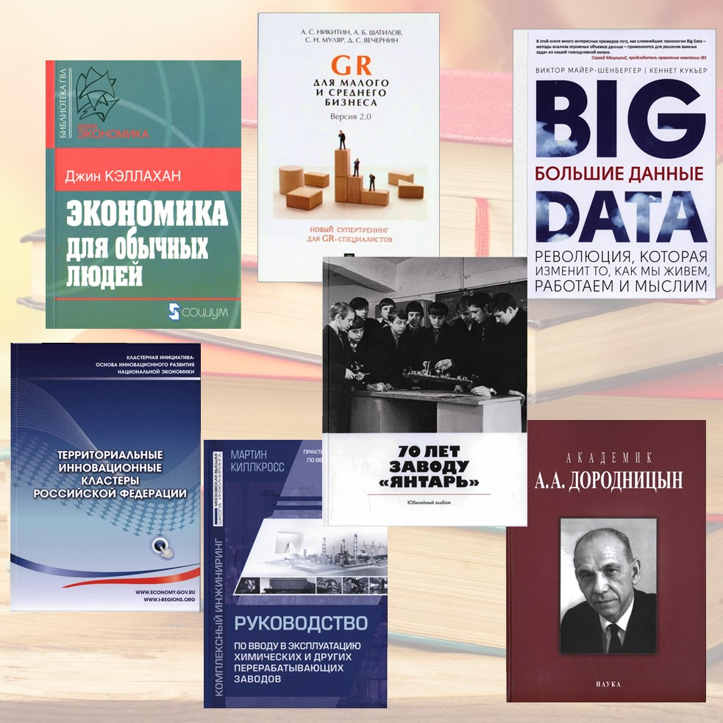

Новые поступления книг в фонд НТБ:

Отечественная литература
347 Б82
Борисов, А.Н.
Комментарий к Федеральному закону от 08 февраля 1998 г. № 14-ФЗ "Об обществах с ограниченной ответственностью": (постатейный). – 2-е изд., перераб. и доп. – М.: Юстицинформ, 2016. – 615 с. – (Комментарий специалиста).
Правовое положение обществ с ограниченной ответственностью. Порядок учреждения и государственная регистрация. Права и обязанности участников. Уставной капитал общества. Совершение сделок с долями в уставном капитале и имуществом обществ. Ведение списка участников общества. Управление в обществе. Реорганизация и ликвидация общества.

338 Г75
GR для малого и среднего бизнеса: Версия 2.0 / А.С. Никитин [и др.]. – М.: Проспект, 2018. – 143 с.
История становления Government Relations (GR) - связей с органами государственной власти в России. Анализ процесса взаимодействия власти с субъектами малого и среднего бизнеса в 1990-2000 гг. «Война санкций» и трансформация GR-коммуникаций. Новые возможности в условиях кризиса. Основные GR-технологии. Взаимодействие бизнеса и власти на муниципальном и региональном уровне. Практические кейсы по взаимодействию бизнеса, власти и общества от статусных экспертов.

338 Т35
Территориальные инновационные кластеры Российской Федерации / кол.авт. Минэкономразвития России, Ассоц. инновац. регионов России. – [Б. м.]: [б. и.], 2012. – 104 с.
Материалы о действующих территориальных инновационных кластерах РФ в различных отраслях науки и промышленности. Ядерные и радиационные технологии. Производство летательных и космических аппаратов. Судостроение. Фармацевтика, биотехнологии и медицинская промышленность. Новые материалы. Химия и нефтехимия. Информационные технологии и электроника. Организации-участники кластера, общие показатели кластера, инновационная инфраструктура, ключевые проекты и международное сотрудничество, текущие тенденции и прогноз развития.

339 С14
Садриев, Д.С.
Методические основы формирования маркетинговых каналов распределения готовой продукции: монография. – М.: ИНФРА-М, 2017. – 179 с.: схем., табл. – (Научная мысль) . - Библиогр.: с. 131-139.
Сущность распределения готовой продукции предприятия. Анализ методов изучения и описания каналов распределения. Исследование системы распределения готовой продукции на примере молочной промышленности. Аналитический метод пересмотра и разработки стратегии канала распределения для различных ситуаций продаж. Выбор эффективных каналов распределения готовой продукции, в условиях неопределенности и на основе модифицированного критерия Гурвица. Формирование оптимальных каналов распределения готовой продукции на предприятиях ОАО «Алабуга соте» и филиала ОАО «ВАМИН Татарстан» - «Набережно-Челнинский молочный комбинат».

658 Ф88
Фридман, А.С.
Вы или вас: Профессиональная эксплуатация подчиненных: Регулярный менеджмент для рационального руководителя. – М.: Добрая книга, 2016. – 490 с. - Библиогр.: с. 490.
Уникальное практическое руководство по построению целостной и тотальной системы эффективного корпоративного управления «с нуля» во всей организации сверху донизу. Жесткий и прагматичный подход к управлению, учитывающий особенности национального менталитета и российских обычаев ведения бизнеса. Приемы и технологии, которые помогут любому менеджеру структурировать уже накопленные знания и навыки, продолжить целенаправленное развитие своей управленческой квалификации. Автор – управляющий партнер консалтинговой компании Amadeus Group (Рига, Латвия), член совета директоров ряда компаний, автор более 50 оригинальных программ и специальных курсов для обучения руководителей.

32 З-98
Зюганов, Г.А.
На службе народу: избранные выступления, статьи, интервью. – М.: ИТРК, 2014. – 319 с., [16] л.: ил.
Выступления, статьи и интервью Председателя Центрального Комитета Коммунистической партии РФ, руководителя фракции КПРФ в Государственной Думе, охватывают новейший период отечественной истории и посвящены ее ключевым событиям. В их числе: экономический кризис 1998 года, работа правительства Примакова-Маслюкова, проведение процедуры импичмента президента Ельцина, волна террористических актов в России, социальные потрясения в связи с отменой льгот. Критическая оценка либерального социально-экономического курса. Программные предложения коммунистов по возрождению страны. Страницы истории мировой политики: трагедия Югославии в 1999 году, война в Южной Осетии в 2008 году, воссоединение с Россией Крыма и Севастополя. Работа фракции КПРФ в Государственной Думе.

629 Д69
Академик А.А. Дородницын / авт.-сост. Г.А. Амирьянц. – М.: Наука, 2013. – 431 с.: ил. – (Выдающиеся ученые-механики ЦАГИ). - Указ. имен: с. 411-429.
Жизненный путь и научные достижения выдающегося ученого, механика и математика, академика Анатолия Алексеевича Дородницына (1910-1994). Статьи о развитии его идей и научных исследований. На основе бесед автора с ученым, его соратниками, учениками и сотрудниками ЦАГИ и Вычислительного Центра РАН, а также родных и близких. Книга приурочена к 100-летию со дня рождения академика.

42 К18
Камянова, Т.Г.
Практический курс английского языка. – 9-е изд., стер. – М.: Дом Славянской книги, 2017. – 384 с. - Библиогр.: с. 382-383.
Практический курс английского языка написан автором на основе 10-летнего опыта преподавания в России и за рубежом. Полный курс грамматики, лексико-грамматические упражнения, тексты литературного и политико-экономического характера. Курс предназначен для начинающих и продолжающих изучение языка в лицеях, вузах, на курсах, а также может быть использован для самостоятельного изучения.

43 П30
Петров, Д.Ю.
Немецкий язык: Базовый тренинг. – М.: Изд-во Дмитрия Петрова, 2014. – 317 с.
Курс немецкого языка по методу Дмитрия Петрова, адаптированный для самостоятельных занятий. 16 уроков, состоящих из описания базовых схем и большого количества практических заданий.

15 К56
Ковалев, С.В.
Очерки эффективности и счастливости: Интегральное нейропрограммирование 2.0. – М.: Перо, 2015. – 253 с. – (Жизнь. Инструкции по применению).
Интегральное нейропрограммирование (ИНП) - новейшее официально признанное направление психологически ориентированной психотерапии и практической психологии. Доступно изложены общие сведения, методологические и теоретические основы ИНП версии 2.0. Сущность и методы новейшего Генерального модуля. Теория и практика воплощения и достижения желаемых целей и намерений. Вопросы психологических обыденностей жизни.

15 М17
Максимов, А.М.
Психофилософия 2.0: Книга для тех, кто устал бояться. – М.: Питер, 2015. – 284 с. – (Сам себе психолог). - Библиогр.: с. 281-284.
Автор - известный телеведущий и писатель, разработал систему взглядов, принципов и практических приемов, которая призвана помочь человеку выстроить гармоничные отношения с миром и с самим собой. Ответы на вопросы и практические советы как помочь тем, кто устал бояться самого себя и окружающего мира. Основные принципы психофилософии. Словарь основных терминов психофилософии.

9 С30
70 лет заводу "Янтарь": юбилейный альбом. – Калининград: [б. и.], 2015. – 143 с.: ил.
Фотолетопись Прибалтийского судостроительного завода «Янтарь» (г. Калининград). Основание немецкого предприятия «Union Giesserei», образованного в 1828 году. Покупка завода предприятием «Schichau» в 1930 году. Образование советского завода «Янтарь» в 1945 году. Строительство сторожевых кораблей - проект «Буревестник». Строительство паромов-ледоколов серии «Сахалин». Перестройка предприятия в 1990-е гг. Возобновление гособоронзаказа и проекты настоящего времени. Династии заводчан.

9 Р19
Ракитин, А.
Перевал Дятлова: Загадка гибели свердловских туристов в феврале 1959 года и атомный шпионаж на советском Урале. – 3-е изд., доп. – М.; Екатеринбург: Кабинетный ученый, 2017. – 903 с.: ил. - Указ.: с. 892-903.
Разобраны версии происшедших событий вечером 1 февраля 1959 г. на склоне горы Холатчахль на Северном Урале, в результате которых погибла группа из девяти туристов, возглавляемая Игорем Дятловым. Восстановлена последовательность действий участников трагедии. Объяснены логика, причинно-следственные связи и взаимная обусловленность внешне противоречивых событий.

91 С38
Синцов, А.Ю.
Казань пешком: Самые интересные прогулки по столице Татарстана. – М.: Эксмо, 2017. – 238 с.: ил. – (Туризм в деталях).
Десять необычных пешеходных маршрутов по городу, наполненные историей прошлых веков и интересными фактами из современной жизни.

72 З-63
Зиновьев, А.Н.
Ансамбль ВСХВ: Архитектура и строительство. – М.: [б. и.], 2014. – 407 с.: ил.
Хроника строительства и реконструкции Всесоюзной сельскохозяйственной выставки – одного из крупнейших архитектурных и идеологических проектов СССР 1930-1950-х гг. Проектирование павильонов и выставочных сооружений.

7 Ж56
Женщины, вдохновившие гениев: От Беатриче до Катрин Денев / текст М. Зингер; сост. В. Апанасик. – М.: Эксмо, 2013. – 299 с.: ил. – (Подарочные издания. Они изменили мир). - Библиогр.: с. 298-299.
Сборник жизнеописаний великих женщин, которые вдохновляли самых прославленных гениев на создание бессмертных шедевров.

Зарубежная (переводная) литература
33 К98
Кэллахан, Д.
Экономика для обычных людей: Основы австрийской экономической школы: пер. с англ. – М.; Челябинск: Социум, 2016. – 421 с. – (Библиотека ГВЛ). - Библиогр.: с. 415-421.
Книга считается лучшим на сегодняшний день введением в экономическую теорию австрийской школы для неэкономистов. С помощью ярких запоминающихся метафор и на понятных примерах из реальной жизни автор объясняет основные концепции экономической теории: ценность, рынок, деньги, капитал, процент, экономический цикл, последствия государственного вмешательства в экономику и т.д. Австрийская экономическая школа изучает не функционирование абсолютно рационального эгоистического автомата, пресловутого "экономического человека", а исследует действия и выбор реальных человеческих существ, являясь поэтому экономической теорией, объясняющей поведение реальных людей.

336 Б87
Брейли, Р.
Принципы корпоративных финансов: Базовый курс = Principles of Corporate Finance: пер. с англ. / Р. Брейли, С. Майерс, Ф. Аллен. – 2-е изд. – М.: Вильямс, 2017. – 576 c.: граф., схем., табл. - Предм. указ.: с. 570-576.
Цели компании и корпоративное управление. Вычисление приведенных ценностей. Оценка облигаций и акций. Чистая приведенная ценность и другие инвестиционные критерии. Принятие решений по правилу чистой приведенной ценности. Риск и доходность. Теория портфеля и модель оценки капитальных активов. Риск и стоимость капитала. Практический опыт по бюджетированию капиталовложений. Эффективность рынков и поведенческие финансы. Политика выплат и структура капитала. Опционы. Финансовое планирование и управление оборотным капиталом.

658 К39
Киллкросс, М.
Ввод в эксплуатацию химических и других перерабатывающих заводов: практическое руководство по вводу в эксплуатацию заводских систем и оборудования: пер. с англ. – М.: Т8 Издательские Технологии, 2015. – 410 с.: табл.
Автор – менеджер проектов по вводу в эксплуатацию с мировым именем, делится уникальной информацией и дает поэтапное руководство по вводу промышленного объекта в эксплуатацию. Как экономически эффективно, безопасно и в установленные сроки преобразовать недавно построенный завод и оборудование в полностью работоспособную действующую производственную единицу.

681 М14
Майер-Шенбергер, В.
Большие данные: Революция, которая изменит то, как мы живем, работаем и мыслим = Big Data: A Revolution that Will Transform How We Live, Work, and Think: пер. с англ. – М.: Манн, Иванов и Фербер, 2014. – 156 с.
В доступной форме авторы рассказывают о новых технологических возможностях быстрой обработки огромных массивов информации и их анализа. Определение понятия «большие данные». Источники больших данных и их ценность. Области использования технологии больших данных. Как феномен больших данных изменит жизнь людей в будущем. Проблемы обеспечения информационной безопасности и конфиденциальности.

9 К60
Коллинс, П.
Рождение Европы: пер. с англ.. – М.: АСТ, 2016. – 543 с. - Библиогр.: с. 525-543.
Попытка автора рассказать историю Европы X века, рождения Европы - как предтечи современного Западного мира. Описание хаоса событий, в котором возникла общая западная христианская культура. Борьба церкви и светской власти за первенство. Возрождение великого города – Вечного Рима и расцвет католицизма. Могущество пап и раздоры королей.

15 З-26
Замперини, Л.
Не отступать и не сдаваться: Моя невероятная история: пер. с англ. – М.: Манн, Иванов и Фербер, 2016. – 219 с.: ил.
Автобиография известного американского бегуна Луи Замперини (1917-2014) это невероятная история о силе человеческого духа. Он участвовал в Олимпийских играх 1936 года в Берлине. Во время Второй мировой войны служил в ВВС США, выжил в авиакатастрофе над Тихим океаном и два года был в плену у японцев в лагерях смерти. Вернувшись домой с трудом привыкал к мирной жизни, но смог измениться, благодаря обращению в христианство. Автор не просто повествует о жизненных перипетиях, а описывает эволюцию своего характера, закалившегося в борьбе с ударами судьбы.

15 П32
Пиз, А.
Харизма: Искусство успешного общения: пер. с англ. – М.: Эксмо, 2015. – 140 с.
Правила эффективной коммуникации. Секреты успешного делового и повседневного общения. Специальные вербальные и невербальные техники ведения переговоров, а также простые и действенные коммуникационные стратегии, которые помогут быстро установить взаимовыгодный контакт с любым собеседником.

15 Э39
Экман, П.
Почему дети лгут?: Как научить детей говорить правду: пер. с англ. – СПб.: Питер, 2017. – 317 с. – (Психология. The Best).
Автор, известнейший в мире специалист в области психологии эмоций, межличностного общения и распознавания лжи, рассказывает родителям, почему и в каком возрасте дети начинают лгать, как меняется их ложь по мере взросления и как ребенок учится обращаться со своей ложью, обходя совесть. Как поощрять в детях честность и правдивость, чтобы у них не возникало желания или выгоды врать. Практика использования детских показаний в суде.

Энциклопедии, учебники, справочники, словари
32 Г13
Гаджиев, К.С.
Сравнительная политология: учебник для академического бакалавриата. – 2-е изд., перераб. и доп. – М.: Юрайт, 2016. – 360 с. – (Бакалавр. Академический курс). - Библиогр.: с. 359-360.
Основные вехи формирования и системные характеристики сравнительной политологии. Методология и методы сравнительных политических исследований. Сущность, предназначение, типология политической системы. Ценности, принципы, установки демократии. Сравнительный анализ национальных моделей демократии в разных странах. Системные и структурные составляющие «новой демократии». Парламентский режим. Президентский режим. Партийная система. Избирательная система. Системы диктаторского типа. Принципы устройства унитарного и федеративного государства. Типы федерации. Политическая культура. Общее и особенное в политической культуре США и России.

336 К33
Кейсы по программам Школы фининсов. Ч.1: учеб. пособие / под ред. Е.Ю. Агуреев, О.Н. Щербакова. – М.: Изд-во Корпоратив. ун-та Сбербанка, 2016. – 283 с.: граф., схем., табл.
Сборник кейсов подготовленные командой Школы финансов Корпоративного университета Сбербанка. На конкретных примерах рассматриваются основные вопросы управления финансами в банковской сфере. Финансовые рынки, институты и экономические кризисы. Финансы банка и предприятия. Корпоративные финансы. Интерактивные кейсы и симуляции.

338 Г82
Грибов, В.Д.
Экономика предприятия: учебник, практикум. – 7-е изд., перераб. и доп. – М.: КУРС: ИНФРА-М, 2017. – 446 с.: табл. - Слов. терминов: с. 428-440. – Библиогр.: с. 441.
Предприятие в системе национальной экономики. Ресурсное обеспечение предприятия. Характер и показатели использования основного и оборотного капитала, рабочей силы. Экономический механизм деятельности предприятия: стратегия развития, планирование, производственная программа, обеспечение конкурентоспособности, ценовая политика. Предпринимательская деятельность. Инновационная и инвестиционная деятельность предприятия. Внешнеэкономическая деятельность. Экономические показатели результатов деятельности: издержки производства, себестоимость продукции, прибыль и рентабельность. Оценка эффективности хозяйственной деятельности предприятия.

658 С32
Сергеев, А.А.
Бизнес-планирование: учебник и практикум для бакалавриата и магистратуры. – 3-е изд., испр. и доп. – М.: Юрайт, 2017. – 452 с.: схем., табл. – (Бакалавр и магистр. Академический курс). - Библиогр.: с. 461-462.
Организационно-правовые формы хозяйствования. Процесс разработки бизнес-плана. Разработка хозяйственной стратегии и определение цели бизнес-проекта. Товарная политика предприятия. Качество и конкурентоспособность продукции. Маркетинг. Сбыт продукции и планирование продаж. План производства. Организационный план. Оценка рисков. Финансовое планирование. Планирование инвестиций.

316 Д55
Добреньков, В.И.
Современные механизмы управления социальными изменениями: учеб. пособие. – М.: Академический проект: Альма Матер, 2012. – 281 с.: схем. – (Gaudeamus).
Научный и образовательный экскурс по современным мировым и российским инструментам управления. Организационно-функциональные подходы к управлению организацией. Социальные аспекты управления. Кейсы управленческих ситуаций, которые используются успешными российскими организациями.

8 Н31
Наседкин, Н.Н.
Достоевский: энциклопедия. – М.: Алгоритм, 2003. – 799 с.: ил. - Библиогр.: с. 797-798.
Краткий биографический очерк о Ф.М. Достоевском. Сведения практически обо всех художественных и публицистических произведениях, основных неосуществленных замыслах, о самых значимых примечаниях и предисловиях Достоевского-редактора к произведениям других авторов. Сведения об основных персонажах художественных произведений. Статьи о людях, так или иначе связанных с Достоевском. Краткие сведения о географических местах, учреждениях, изданиях, связанных с биографией писателя. Некоторые слова-понятия, часто встречающиеся в текстах Достоевского или имеющие сугубо специфическое значение в его творчестве и жизни.

Отечественная и зарубежная беллетристика
Р2 А79
Арбатова, М.И.
Визит нестарой дамы: [проза]. – М.: Эксмо, 2002. – 318 с.: ил.

Р2 В27
Веллер, М.И.
Баллада о бомбере. – М.: АСТ: Астрель, 2011. – 446 с.
Баллада о бомбере. О, Дикий Запад!: [повести]. Жестокий. Кавалерийский марш с вариациями: кино-романы. Вечер в Валгалле. Ничего не происходит. Нежелательный вариант: пьесы.

Р2 Г77
Гранин, Д.А.
Чудеса любви: [рассказы и повести]. – СПб.: Журнал "Нева", 2000. – 319 с.
Надпись. Сюрприз. Чудеса любви. Наваждение. Нина. Певучий туман. Мужские похождения Лепехина. Дождь в чужом городе. Однофамилец.

Р2 И29
Идиатуллин, Ш.
Город Брежнев: [роман]. – СПб.: Азбука, 2017. – 698 с. – (Азбука-Бестселлер. Русская проза).

Р2 Л64
Литвинова, А.В.
Джульетта стреляет первой: роман. – М.: Эксмо, 2018. – 314 с.

Р2 М69
Михалкова, Е.
Дом одиноких сердец: [роман]. – М.: Эксмо, 2007. – 348 с. –(Детектив-событие).

Р2 Н63
Николаенко, А.В.
Убить Бобрыкина: История одного убийства. – М.: Рипол Классик, 2018.–285 с.

Р2 Т69
Трифонова, О.Р.
Сны накануне: последняя любовь Эйнштейна: [роман-версия]. – М.: Совершенно секретно, 2006. – 159 с., [8] л.: ил.

И(Фр) Д20
Дассен, Дж.
Подарок для Дороти: пер. с фр. – М.: Эксмо, 2017. – 222 с. – (Книга в сумочку).

И(Фр) Д78
Дрюон, М.
Лилия и лев: пер. с фр. – М.: Эксмо, 2017. – 446 с. – (Библиотека Всемирной Литературы).

И(Фр) Д96
Дюма (отец), А.
Дочь регента: [роман]: пер. с фр. – М.: Вече, 2017. – 447 с. – (Иллюстрированное собрание сочинений).

И(Фр) М80
Моруа, А.
Земля обетованная: роман: пер. с фр. – СПб.: Азбука, 2015. – 348 с. – (Азбука Premium).

И(Итал) К26
Карризи, Д.
Девушка в тумане: [роман]: пер. с итал. – СПб.: Азбука, 2018. – 347 с. – (Звезды мирового детектива).

И(Итал) Ф43
Ферранте, Э.
История о пропавшем ребенке: Зрелость. Старость: Моя гениальная подруга: кн. 4: пер. с итал. / Э. Ферранте. – М.: Синдбад, 2018. – 479 с.

И(Швейц) Д45
Диккер, Ж.
Правда о деле Гарри Квеберта: роман: пер. с фр. – М.: АСТ: CORPUS, 2017. – 716 с.

И(Англ) Д62
Дойл, А.К.
Знак четырех: [повесть]: пер. с англ.. – М.: Изд. дом Мещерякова, 2017. – 175 с.: ил. – (БИСС: Большое иллюстрированное собрание сочинений).

И(Англ) Д62
Дойл, А.К.
Приключения Шерлока Холмса: [сб. рассказов]: пер. с англ. – М.: Изд. дом Мещерякова, 2017. – 415 с.: ил. – (БИСС: Большое иллюстрированное собрание сочинений).

И(Англ) И85
Исигуро, К.
Остаток дня: пер. с англ. – М.: Эксмо, 2017. – 301 с. – (Интеллектуальный бестселлер).

И(Англ) Ф71
Флетчер, Дж.С.
Тайны Райчестера: [роман]: пер. с англ. – М.: АСТ, 2017. – 319 с. – (Золотой век английского детектива).

И(Амер) К41
Кинг, С.
Гвенди и ее шкатулка: [повесть]: пер. с англ. / С. Кинг, Р. Чизмар. – М.: АСТ, 2018. – 190 с.

